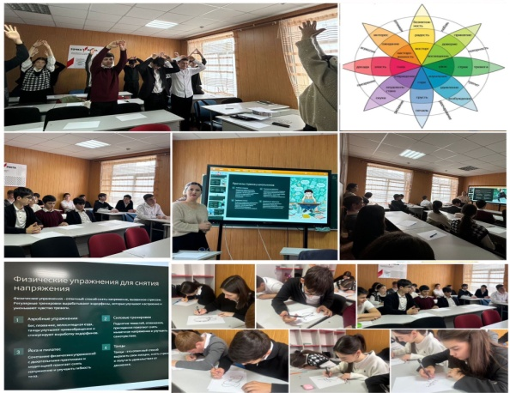

**ПСИХОЛОГО-ПЕДАГОГИЧЕСКОЕ**

**ЗАНЯТИЕ С ЭЛЕМЕНТАМИ ТРЕНИНГА**

**«КАК ГОТОВИТЬСЯ К ОЛИМПИАДЕ»**

Одним из важнейших факторов успешности одаренных детей является умение преодолевать стресс, контролировать эмоциональный настрой, развивать уверенность в себе.

В рамках РИП педагог-психолог лицея а. Хабез Байчорова Ф.М. провела психологический тренинг для одаренных детей 8-11 классов, участвующих в предметных олимпиадах.

**Цель**: психологическая подготовка к предметным олимпиадам обучающихся.

**Задачи:**

* - познакомить обучающихся с различными способами преодоления стресса;
* - развить навыки саморегуляции и управления своим временем;
* - создать позитивный эмоциональный настрой на участие в олимпиаде;
* - обучить эмоциональной саморегуляции, приемам волевой мобилизации;
* - снизить уровень тревоги;
* - научить навыкам эффективного взаимодействия;
* - развивать коммуникативные способности.

Необходимое оборудование: листы белой бумаги, фломастеры, аудиозаписи спокойной релаксационной музыки.

Описание тренинга: тренинг состоит из одного занятия, включающих в себя упражнения на взаимодействие, на осознание своего отношения к олимпиадам, на понимание своего эмоционального состояния. Продолжительность занятия – 1 час.

Элементы тренинга:

* Приветствие. Представление каждого участника по схеме: фамилия, имя, класс, тематическое направление.
* Упражнение «Предмет». Участники тренинга продумывают, на какой предмет (понятие) из своего тематического направления они похожи, и почему. Затем по кругу каждый участник заканчивает предложение: «Я (имя), я похож (а) на (предмет, понятие), потому что….».
* Упражнение «Снежный ком». Участники по очереди называют свое имя вместе с предметом (понятием) из предыдущего упражнения. Следующий по кругу должен назвать предыдущих участников, а затем себя. Таким образом, чем дальше по кругу, тем больше придется называть имен с предметом (понятием).
* Информационный блок. Психолог озвучивает название тренинга, дает краткое описание психологической готовности к олимпиаде, знакомит с правилами тренинга.

**Рефлексия**. Психолог предлагает обменяться мнениями, что понравилось, что нет в ходе работы тренинга, что узнали нового про себя.

Данное занятие полезно для всех, кто готовится к олимпиадам и хочет добиться наилучших результатов. Участники получают знания и навыки, которые помогут им преодолеть психологические барьеры, эффективно готовиться к заданиям и уверенно участвовать в олимпиадах.